Odprta je prijavnica za novo sezono Malega šefa Slovenije!
Čas je za velike mojstrovine malih kuharjev!
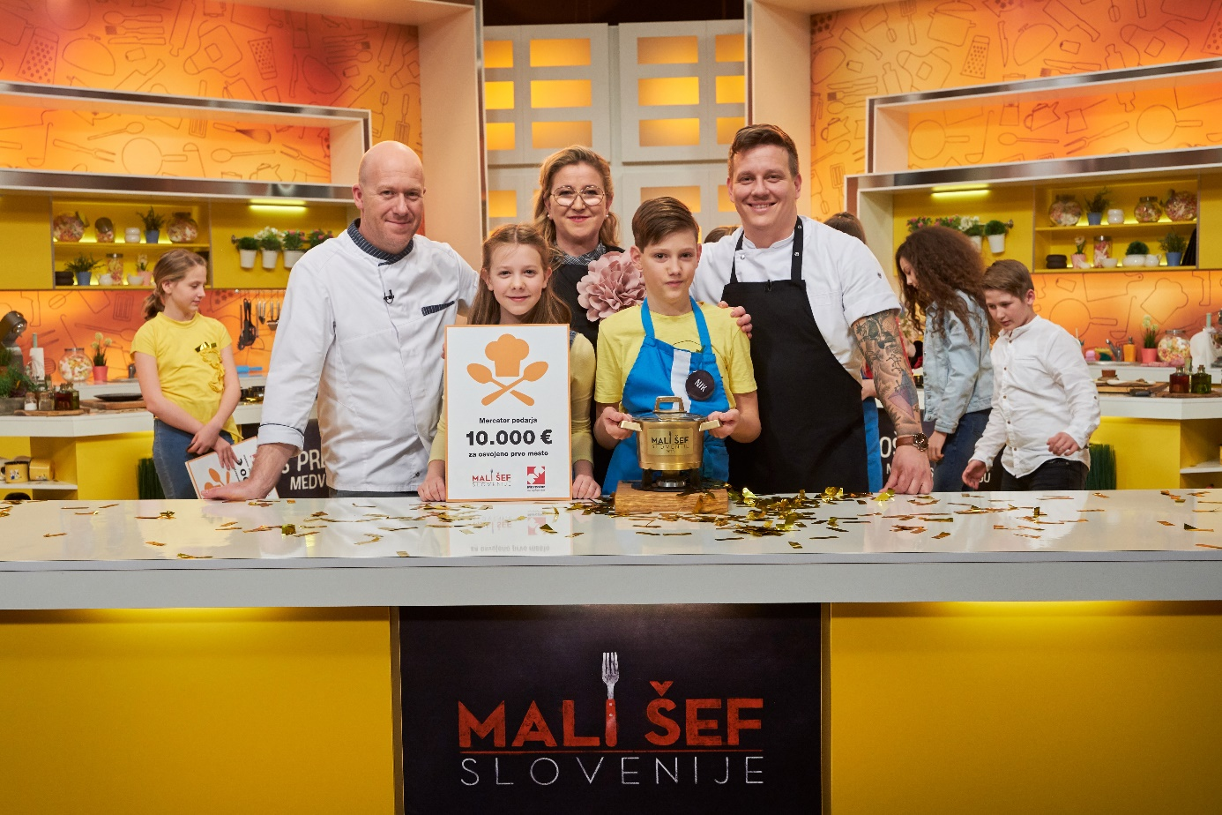
Počitnice so odlična priložnost, da nadgradite svoje kuharsko znanje.
Za trenutek si odpočijte od napornih urnikov preko spletnih platform in vstopite v resnični svet tople kuhinje.
Končno vam bo prav prišlo matematično znanje gramov in dekagramov. Pečica vam bo privzgojila potrpljenje in kuharski recepti natančnost ter pozornost.
Vdihnite prave vonjave iz domačih loncev in si oddahnite od napornega vsakdana.
A ne pozabite na sošolce. Na solidarnost in prijateljstvo.
Na zabavne skupne trenutke in vse norčije, brez katerih ni pravega otroštva.

Tudi ti trenutki se bodo vrnili, do takrat pa - kuhajmo!
Prijavnico najdete TUKAJ.

